杭州华佳标准件有限公司
质量诚信报告
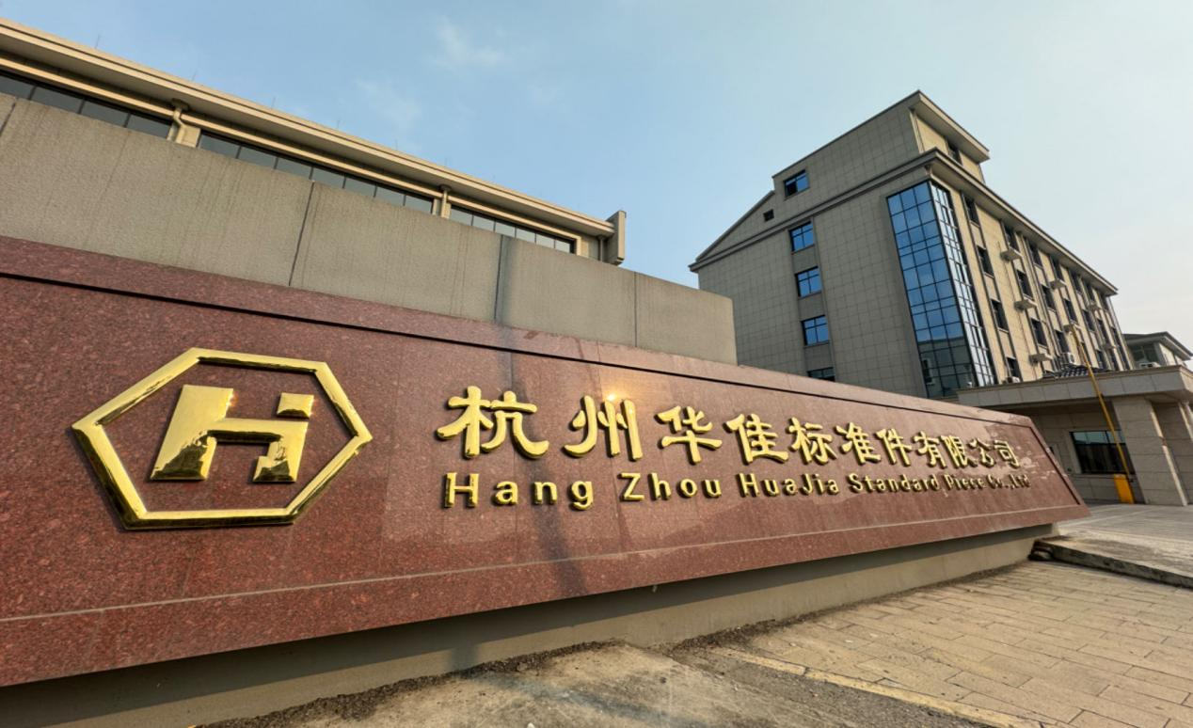

2026年6月 22 日

郑重声明
本公司出具的质量诚信报告，是依据国家有关质量法律、法规等进行撰写。报告中关于公司质量诚信是公司现状的真实反映，本公司对报告内容的客观性负责，对相关论述和结论真实性和科学性负责。

杭州华佳标准件有限公司

前言
本报告为杭州华佳标准件有限公司（以下简称为“华佳”或“公司”）第4次公开发布的《质量诚信报告》。本公司保证报告中所载资料不存在任何虚假记载、误导性陈述，并对其内容的真实性、准确性承担责任。
组织范围：杭州华佳标准件有限公司
报告时间：本报告涵盖的时间范围为 2025年1月1日至12月31日，本报告为杭州华佳标准件有限公司的第6份质量诚信报告。
发布周期:一年
报告获取方式:通过公司网站www.huajiabzj.com下载

目 录
公司简介 1
第一章 质量理念 2
1.1企业文化 2
1.2企业质量诚信方针 2
第二章内部质量管理 3
2.1质量管理机构 3
2.2质量管理体系 3
第三章 质量诚信管理 7
3.1质量承诺 7
3.2运作管理 8
3.3营销管理 9
第四章 质量管理基础 10
4.1标准管理 10
4.2计量标准 10
4.3检验检测管理 10
第五章 产品质量责任 12
5.1产品质量责任 12
5.3生产许可情况 13
第六章 质量风险管理 14
6.1生产过程控制流程 14
6.2风险管理程序 14
6.3质量安全应急预案 15
结束语 17

公司简介
杭州华佳标准件有限公司前身为杭州桐庐电力配件厂，位于风景秀丽的桐庐富春江畔，距杭州市区90公里。占地面积36000平方米，创建于1986年至今已有三十多年历史了，是专业生产紧固件和各种电力输电线路配件的制造商。产品执行GB/T5780—2000、DL/T284-2012等标准，并已通过ISO9001—2015质量管理体系认证、PCCC认证。产品畅销全国各省、市、自治区的电力部门和交通部门，同时还出口至尼日利亚、老挝、印尼、吉尔吉斯等国家，在1000kV张北-雄安、1000KV蒙西-天津、1000KV淮南-南京-上海、1000KV浙北福州、1000KV锡盟-胜利、1000KV锡盟-山东、1000kV蒙西-晋中、1000KV榆横-潍坊、1000kv山东环网特高压交流输变电工程，1100KV昌吉-古泉特、800kV青海-河南、800kV陕北-湖北、800KV上海庙-山东临沂、800kv酒泉-湖南、800kV锡盟～江苏泰州、800kV滇西北至广东、800KV扎鲁特—山东青州、750KV准北—乌北线等诸多国家重点工程得以广泛应用，并受到用户的一致好评。
企业注册资金2000万元，固定资产6000万元，厂房建筑面积占30000平方米，拥有各种类型的生产设备100余台（套），配有员工110人，其中各类专业技术人员30人，使企业生产能力具有年产量达18000吨以上。目前原有厂房面积局限，不利于公司长远发展，今年启动厂房扩建项目，总投资2488万，建筑面积约为5987.59平方。
同时有完善的检测手段作护驾是产品质量有力保证。近几年来，公司始终坚持以ISO9001质量管理体系为指导，严格执行国家标准生产。从原材料的采购（采用沙钢、南钢、鞍钢、杭钢、元力等钢材）和检验、生产流程控制、产品检验检测、售后跟踪服务等各个方面进行系统的产品质量管理工作，不断提升产品质量、同时提升企业知名度。

第一章 质量理念

1.1企业文化
1.1.1使命
以科技为动力，以质量求生存
1.1.2愿景
用双手开拓进取，用能力创造未来
1.1.3核心价值观
梦想，创造，奋进，笃行
1.1.4质量、环境、职业健康安全方针
质量方针：顾客满意是我公司永远的追求，精益求精是我公司兴旺的源泉，优质低耗是我公司最高的目标，持续改进是我公司发展的动力。
环境方针：绿色循环、节能减排、遵规守法，预防为主。
职业健康安全方针：以人为本，持续改进，健康至上、安全第一。

1.2企业质量诚信方针
质量为本，诚信第一

第二章内部质量管理

2.1质量管理机构
为使质量诚信管理体系正常运转，公司在组织机构上进行合理的划分，人员实施优化组合，由总经理担任公司质量诚信管理总负责人，全面负责公司的各项日常管理工作，品质部经理负责公司产品质量把控。
公司设立办公室、供销科、生技科、质管科、财务科等5个职能科室，明确了各部门及相应管理人员的职责，共同完成公司的质量诚信管理工作，保证质量诚信管理体系的有效运行和持续改进，从而实现质量诚信目标。
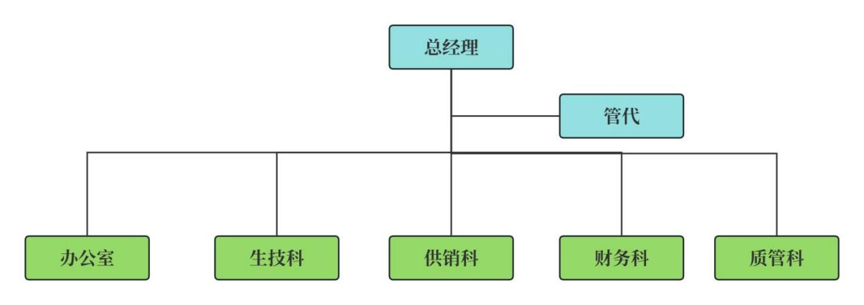
图2.1-1 质量管理机构
为建立健全适应本企业实际的质量管理体系，扎实有效地落实管理产品生产中的各项工作，确保产品质量管理体系有效运行，保障产品质量以及顾客的合法权益。本公司严格把控产品检测，具体规定质管科的具体职责：制定公司质量管理目标及实施方案，全面负责公司产品质量考核、客户投诉管理工作，对产品所需物料的进料检验、过程检验、成品检验及出货检验负责。

2.2质量管理体系
2.2.1质量方针与目标
公司始终贯彻以质量求生存，以质量谋发展，以质量树品牌，要求全员参与，严把质量关，不断强化产品质量管理和质量保证。以市场为导向，以可靠的产品质量为基础，立足国内，面向国际，积极参与国内国际市场竞争，在竞争中赢得客户的信赖。提出了公司的质量目标：顾客满意度：88%，每年提高0.2%；成品一次受检合格率达到99.5%；材料质量损耗率达到4.2%以下；扩大市场，每年新增用户至少一个。
公司按照ISO 9001:2015《质量管理体系要求》的标准要求建立了质量管理体系，形成文件，加以保持和实施，并持续改进其有效性。针对影响产品符合要求的过程，通过质量管理体系的控制以确保实现过程的有效控制。公司制定了《产品的监视和测量控制程序》、《不合格品控制程序》、《纠正措施和持续改进控制程序》、《内部质量管理体系审核程序》、《管理评审控制程序》实现持续改进质量管理体系的有效性。各部门按照程序要求，建立公司内、部自我发现问题，改进质量管理体系的机制。
2.2.2员工的质量教育
在体系运行过程中，公司运用各种科学、有效的方法，测量、分析、改进，基于PDCA的系统方法，不断持续改善。公司运用多种工具，改进各部门、各层次的绩效，并采用标杆对比和学习的方式，不断修正个人工作思路和方式，确保实现个人和公司整体目标。公司积极与外部进行沟通交流，适时邀请专家对公司员工进行专项培训。公司定期对各级员工开展质量教育，对质量控制点进行专项管理，确保制造过程产品质量的一致性。
为牢固树立全体员工的诚信意识，公司每年年初制定本年度的质量诚信教育培训计划。实行三级质量诚信教育培训。由公司组织一级教育工作。各部门负责人部根据公司要求，编制教育培训计划和内容，认真组织下属的教育培训。各车间主任负责班组长及员工的诚信宣传教育工作。公司通过专题培训、书面文字进行张贴或传达、质量诚信先进员工经验交流、利用开会前后、利用图片展示等多种方式对企业员工实施质量诚信教育。公司对在质量诚信教育培训中成绩优异的人员给予一定的奖励，通过培训后在工作岗位上起着模范带头或成绩突出的员工也给予一定奖励，同时在员工中宣传和推广经验。对不按时参加质量诚信教育培训或未通过培训考核的员工，给予一定的处罚。
2.2.3法律法规及责任制度
公司股东大会下设监事会，监事会依据《公司法》等国家法律法规，制定了《公司章程》，规定了董事会、公司高层管理人员的权利、责任、义务与决策、经营、监督相互制衡的机制。由董事会决定的执行总裁作为公司法人代表全权负责公司运营，并按《公司章程》规定向董事会报告重大事项；按照公司《政务公开暂行条例》，通过工会对公司的发展目标、分配、用工、领导廉洁自律等十余项内容，按照规定的程序、途径实施定期公开，以监督公司高层领导的决策决议和廉洁勤政的情况，并接受上级单位的监督和考核。同时，公司制定了《质量考核管理办法》等管理办法，对产品质量问题进行责罚，遵循对质量事故不放过原则。
表2.2-1所遵守的质量标准和其他相关法律
类别 | 内容
一般类 | 《公司法》、《商标法》、《专利法》、《会计法》、《产品质量法》、《安全生产法》、《会计准则》、《公司登记条例》、《标准化法》、《计量法》等
管理体系类 | 《质量管理体系》（GB/T 19001-2016）  《环境管理体系》（GB/T 24001-2016）  《职业健康安全管理体系》（GB/T 45001-2020）  《卓越绩效体系》（GB/T 19580-2012）  《企业质量诚信管理实施规范》（GB/T 29467）
产品标准类 | GB/T 5780—2000《六角头螺栓 C级》  DL/T 284-2012《输电线路杆塔及电力金具用热浸镀锌螺栓与螺母》  T/ZZB 0345-2018《电力线路用热浸镀锌螺栓、螺母和垫圈》
员工权益保障与社会责任类 | 《环境保护法》、《节约能源法》、《工会法》、《劳动合同法》、《安全生产法》、《职业病防治法》等
公司制定了《内部质量管理体系审核程序》、《管理评审控制程序》，并培养内审员团队。为确保体系运行的有效性和持续改进，安排内审、过程审核和质量稽查，对于审核中发现的不符合项，由责任部门分析原因，制定纠正或预防措施，落实整改，并验证整改效果，最终形成内部审核报告，对体系的整改及不符合项的预防提出建议，并作为管理评审的一个重要输入，报告最高管理者。
公司制定了《生产过程控制程序》、《不合格品控制程序》等技术文件，对不合格品进行了严格管控。公司所有的产品都经过严格检验，合格后方可流入下道工序或出厂。任何不合格产品均有明确的标识、记录、隔离和处理等要求，各种不合格产品返工、返修后必须经过重新检验合格后才能进入下道工序。
同时对于所有出现的不合格，均有详细记录，并由专人进行统计分析后，由责任部门依据《不合格品控制程序》制定纠正预防措施并进行整改，评估纠正预防措施有效之后方能关闭问题项。
此外，公司还制定了《管理手册》和《质量考核制度》，对出现的质量问题进行问责和教育，并在日常研发、生产作业中，强调系统化，通过QC小组、持续改善等活动及质量工具的展开，充分应用PDCA循环，持续改善，追求卓越。

第三章 质量诚信管理

3.1质量承诺
1）诚信守法
彻落实国家颁布的《环境保护法》、《安全生产法》、《产品质量法》等法律法规。同时，公司还加强廉政、法纪教育，完善公司治理结构，制定了各类内部管理制度。公司还发布了员工行为规范，聘请法律顾问及政府政法部门领导对员工进行相关法律、法规知识教育培训，以增强员工法律意识，教育员工守法、懂法、用法、护法，自觉维护企业各项合法权益。
公司恪守以诚信经营为核心的商业道德规范，与外部环境建立了和睦的共同发展关系。在业务往来中，通过协议条款涵盖公司的诚信准则，严格遵守合同，公开服务承诺监督，服务不到位及时赔偿客户损失等各种方式来接受相关方监督并影响经销商、供应商、公众等。
2）满足客户需求
公司着力于产品的持续技术创新，以客户需求为中心，积极听取客户关于功能、质量、配置等方面的意见和建议，开展产品改进和创新活动，满足客户对产品和交期的需求。在产品质量方面，公司严格执行ISO 9001质量管理体系，通过开展技术攻关、质量改进、QC小组等活动，保障产品质量安全。
企业已通过ISO9001—2015质量管理体系认证、PCCC认证。产品畅销全国各省、市、自治区的电力部门和交通部门，同时还出口至尼日利亚、老挝、印尼、吉尔吉斯等国家，在1000kV张北-雄安、1000KV蒙西-天津、1000KV淮南-南京-上海、1000KV浙北福州、1000KV锡盟-胜利、1000KV锡盟-山东、1000kV蒙西-晋中、1000KV榆横-潍坊、1000kv山东环网特高压交流输变电工程，1100KV昌吉-古泉特、800kV青海-河南、800kV陕北-湖北、800KV上海庙-山东临沂、800kv酒泉-湖南、800kV锡盟～江苏泰州、800kV滇西北至广东、800KV扎鲁特—山东青州、750KV准北—乌北线等诸多国家重点工程得以广泛应用，并受到用户的一致好评。

3.2运作管理
1）产品设计诚信管理
公司产品设计与研发严格依照《设计和开发控制程序》，从研发立项、过程各类活动记录、开发过程总结、管理考评控制研发相关的整个过程。
2）原材料采购诚信管理
企业根据物料对产品质量的风险程度，将物料分为A、B、C三类。对A类物料供应商，除了必须符合法定的资质外，还要定期进行现场评审。对B、C类物料的供应商，企业首先要对该种物料进行风险分析，视供应商提供物料的质量情况决定是否需进行现场审计。企业对物料供应商进行资质审核及现场审核后，如符合要求同意购进的物料供应商应当建立质量档案。对采购的原材料批批全检，凡未达到规定标准的原材料一律不得入库是使用。
在原材料采购方面，对供应商的相关资质进行严格审查。在采购设备和零部件时，能够使用标准件的一律采购和使用标准件；需特殊加工的，需对使用效果进行充分验证，确保达到我公司要求。所有设备在使用前必须经过设备验证，确保符合产品工艺要求。
3）生产过程诚信管理
公司制定并逐步完善各种生产管理制度、岗位说明书和安全操作工程。质管科负责各种检验规程的编制、生技科具体负责各品种技术管理工作，制定并逐步完善了各种岗位操作规程和各类工艺规程。质管科负责具体原辅材料、半成品及成品的检验。生技科负责采用车间集中培训和班前、班后会对各岗位操作人员进行全面的岗位技能培训，并采用多种方式进行稽查、考核，增强员工质量意识，提高操作水平，在生产过程中，各级管理人员严格履行管理职责，及时检查，及时纠正差错，保证生产秩序的稳定。
对生产所需的原料、辅料、包装材料进行投料前复核，把好中间产品、成品的质量关，严格执行“不生产不合格品，不接收不合格品，不流转不合格品”的“三不原则”，关键工序设质量控制点，督促员工做好自检、互检，执行监控核查规程，严格批记录的管理规程，做到领用、发放和核对相统一。对每一生产步骤进行物料平衡，保证物料的投入和产品的产出数量与工艺要求相一致，确认无潜在质量隐患，符合注册要求。
公司根据行业特点及实际情况，加强生产过程的信息化建设水平，在应用ERP系统的生产管理模块对整个过程进行数据采集和监控外，还专门在装配车间建立信息塔服务系统，对公司整个生产过程实行系统化管理。并挖掘内部潜力，发挥技术骨干人员的力量，开展对现有设备进行持续性改造或科技创新工作，成立技术攻关小组，对薄弱环节进行技术攻关；生产员工上岗前要经过培训及考核，建立全员培训档案，通过集中培训、班前会培训、“传、帮、带”、目视化等多种方式进行培训，强化其工作技能和质量意识。生产员工严格遵守车间纪律。

3.3营销管理
华佳根据战略要求，对市场进行细分，以提高资源和运作的有效性和针对性。公司将顾客分为战略客户、重要客户、普通客户三类。针对不同类型顾客确定顾客的需求与期望，针对其需求与期望来确定适当的方法，建立相应的体系与团队，建立各种渠道和方法，针对性的进行顾客需求与期望的了解。
公司通过展览会、参加同行业会议、公共媒体、互联网、外部机构等渠道，以问卷调查、面对面或电话访谈等方法，了解客户的需求和期望。
公司各部门定期搜集顾客信息，解析后确定的顾客需求信息按照不同细分市场进行分类梳理总结，形成不同顾客群的需求与期望数据库，并从中归纳出针对不同细分市场顾客群总体需求特点的汇总资料，以供产品经营规划、产品开发设计、过程控制等决策时参考。
公司树立“以客户需求为导向”的服务理念，要求业务人员对于任何一位客户，不论他下单与否，都要做到热情、周到，都要尽量满足他们的所有合理需求。制订了《与顾客有关的过程控制程序》等文件，从各方面增加业务人员的技能和素质，提升了顾客成交率。
公 司建立及时反馈处理用户投诉意见的快速反应机制，如产品质量有异议的，在24小时内做出处理响应，及时为用户提供服务和解决方案。并按GB/T 90.3的规定建立质量信息追溯系统，并保存追溯质量记录不少于10年。产品出厂后，质保期为 2 年。在质保期内，发生产品质量问题，应为客户无偿提供更换产品。

第四章 质量管理基础

4.1标准管理
公司严格按照ISO 9001质量管理体系要求进行品质管理、生产过程控制与出厂品质控制。公司将企业标准化贯穿于生产全过程，从原辅材料、包装材料的采购、半成品、成品检验等各个环节，均制定了相关检验规程。从而使产品从原辅材料进厂到成品出厂的整个生产过程都处于标准化规范管理之中，对稳定产品质量、提高企业管理水平奠定了良好的基础。同时，以项目管理方式进行产品开发，提高了产品开发效率，确保产品质量。

4.2计量标准
公司严格执行《中华人民共和国计量法》等文件法规，从原材料采购、过程管理、生产设备、检验设备、工序检验、成品检验等环节建立了一整套管理文件和控制方法。公司制定了《监视和测量设备控制程序》，对检验、测量和试验设备进行有效的控制、校准和维护，确保设备的测量精度和准确性满足规定的使用要求。
为确保产品质量，在产品生产工艺中严格过程控制，对生产工艺过程中的原辅材料等加强计量管理，确保计量设备的正常运行和计量的准确性。
质管科根据测量器具的规定周期，制定年度计量仪器设备校准检定周期表，并负责在规定周期内，将公司内使用的监视和测量设备进行校准或送检。所有监视和测量资源必须按规定周期或使用前按国家承认的基准到国家法定的计量检定机构进行检定。校准和调整超过检定周期或使用前未校准的监视和测量设备一律不得使用。无国家检定规程校准的监视和测量资源，由质管科根据监视和测量资源的性能、特点，制定校准规程，经执行总裁批准后执行校准。

4.3检验检测管理
公司通过对进货的检验与试验，以保证供应商提供的物资符合规定的要求。质管科负责编制进货检验与试验规程，负责物资进货的抽检；供销科负责不合格物资处置，仓库负责点收物资的进货数量、名称和数量等。
为保证所有产品在生产过程中都通过规定的检验后才能进入下一道工序，公司制定《不合格品控制程序》、《进料检验规范》、《制程检验规范》和《成品检验规程》，开展严格的过程检验和试验。质管科负责制订过程及最终检验和试验规程，设立最终检验的检验点，并负责组织过程检验工作；检验员负责检验点的检查、半成品、成品的检验；各生产线操作工负责自检工作。
表4.3-1公司主要检测设备
序号 | 设备编号 | 仪器设备名称 | 型号规格 | 测量范围 | 制造商 | 台数
1 | 252 | 万能液压试验机 | WE-600 | 0-600KN | 广东试验仪器厂 | 1
2 | HJ-CHY-001 | 磁阻法测厚仪 | HCC-18 | 0-2000um | huazi | 2
3 | 3502 | 洛氏硬度计 | HR-150A |  | 莱州华银仪器有限公司 | 1
4 | M17316A1 | 摆锤式冲击试验机 | JB-300B | 0-160J | 山东鑫光试验机制造有限公司 | 1
5 | 95156061021 | 全普直读光谱仪 | QR-9 | 20种元素 | 无锡市钱荣高速分析仪有限公司 | 1
6 | EMW-2000 | 柜式磁粉探伤仪 | 065498 | 0-1500A | 无锡市捷成检测设备有限公司 | 1
7 | WES-2000P | 微机屏显液压万能试验机 | 150715 | 0-2000kN | 山东鑫光试验机制造有限公司 | 1
8 | 400201704 | 金相显微镜 | XJP-300 | / | 南京江南永新光学有限公司 | 1
9 | H101490 | 维氏硬度计 | HV-30 | HV1-HV30 | 莱州恒仪试验仪器有限公司 | 1

第五章 产品质量责任

5.1产品质量责任
公司在售前对产品的技术、质量、价格、原材料供应、配件供应、交货期等进行全面分析，确保全面满足用户需求。生产中，公司一直秉持“专业、专注、技术领先”的经营理念，确保产品符合客户要求。
5.2产品质量承诺
1、本企业严格遵守《中华人民共和国产品质量法》、《中华人民共和国产品计量法》等相关法律法规，依法诚信经营。
2、公司依法实施三包。根据产品的特点，公司制定有产品质量担保责任制度，履行更换、退货等产品责任和义务。
3、在产品研发及加工过程决不剽窃他人技术、专利、工艺等知识产权，绝不使用剽窃他人技术的原材料。
4、本企业周围环境、生产现场符合国家法规的要求。
5、本企业严格执行原辅材料检验制度，所用的原辅材料及包装材料符合相应的国家标准、行业标准及其相关规定。
6、不允许假冒伪劣原材料进厂，不使用检验不合格原材料进行生产。
7、保证不生产加工假冒伪劣产品，承诺产品出厂产品批批检测，未经检验的产品绝不出厂。
8、检验不合格的产品绝不出厂，决不以不合格品冒充合格品出厂。
9、所采用的仪器设备严格按照国家法定要求进行检定，检定不合格的仪器设备绝不用于产品检测。
10、保证所生产的批批产品都能进行追溯，如生产日期、班次，生产原料、生产过程、检验人员等等。

5.3生产许可情况
本公司生产加工场所、生产设备、设施、检测仪器、管理人员、技术人员等在同行业中处于先进水平，符合相关国家法律、法规要求，营业执照在有效期内。

第六章 质量风险管理

6.1生产过程控制流程
1）操作者在生产过程中按工艺文件、技术文件和设备操作规程进行生产，按要求做好首检、自检和末检。
2）检验人员按照检验规范要求进行检验；同时对关键过程和特殊过程严格监控并做好记录。防止人为的错误发生。
3）生技科负责对设备进行日常维护保养和管理。
4）配置适用的监视与测量设备，对监视和测量设备进行控制。
5）对于关键过程和特殊过程工序应进行识别和确认，内容包括：
a. 设备的认可；
b. 人员资格的鉴定；
c. 设备维护保养的规定，并保存其记录；
d. 确定工艺参数，并对其进行监视；
6）当生产条件发生变化时（如材料、设施、人员等），应对上述过程进行再确认，确保对影响过程能力的变化及时做出调整。
7）操作工需严格按照工艺文件执行，对特殊过程进行连续监控，并保留特殊工序作业原始记录和检验记录，检验人员进行监督检查。
8）办公室负责组织相关部门对特殊过程操作人员监控，考核合格后方能上岗。

6.2风险管理程序
公司已制定《产品服务放行和不合格品控制程序》、《应急准备和响应控制程序》，对可能发生的环境事故和紧急情况作好充分的准备，对可能发生的直接或间接质量风险作好充分的准备，对已发生的质量事故和紧急情况迅速作出响应，按照公司客户投诉处理流程进行处理，以预防和减少可能伴随的后续影响。（直接质量风险：产品质量问题，导致退货、报废、修理等风险；间接质量风险：产品使用过程，损坏了顾客的其它财产权或人身权，应负民事赔偿责任。）

6.3质量安全应急预案
为减少突发质量失信事件的不良影响，公司建立质量失信应急准备和响应机制，以针对潜在的质量失信事件或紧急、突发事件，作出快速、及时的响应：
6.3.1应急管理原则。质量安全突发事件应急处置工作坚持“以人为本，减少危害，统一领导，分级负责，快速反应，长效监管”的原则；
6.3.2成立产品质量安全突发事件指挥小组。由总经理、各部门负责人组成，负责承担公司质量安全突发事件的应急处置和全面指挥工作，具体安排质量安全突发事件应急处置预案的组织与实施，向上级部门、市政府和相关单位报告、通报情况并协调政府有关部门联合处理突发事件适时向社会发布有关信息，加强舆论，组织有关单位和专家进行事故鉴定和调查，在本公司内紧急调用公司内各类物资、设备和场地并对问题产品及相关部门进行后处理；
6.3.3应急响应
发生特大、重大突发事件公司内任何单位和个人都有责任在第一时间直接向公司质量安全突发事件指挥小组报告。
快速反应机制。公司质量安全突发事件指挥小组成员在接到突发事件指令后必须第一时间赶赴现场，并按报告制度迅速上报。
通讯通畅。公司质量安全突发事件指挥小组所有人员以及值班人员平时要保证值班电话及手机联络通畅，突发事件发生后，公司所有人员要24小时开机，保证能够及时联络和统一调拨。
依法处置。对有严重质量问题的产品应当立即封存抽样检验。突发事件处置要依法快速、准确高效检验，鉴定要科学严谨。
突发事件的检测。加强对公司内生产过程不定期巡查，特别是要加强节假日期间的巡查检查工作是否存在违规使用原料、违规操作的行为，把突发事件将至最低。加强应急人员的培训、管理，提高对应急突发事件的处置和能力。

结束语
近年来，浙江省以标准和认证为手段，以高标准引领打造“浙江制造”品牌，强调不断完善质量诚信标准体系、加快质量信用信息化建设。依据要求，公司相继完善了相关制度，认真贯彻落实，并自觉接受有关部门的监督管理。
质量诚信体系建设是一项长期的、系统的工作任务，要完善质量诚信体系建设的规章制度，巩固和深化企业质量诚信建设所取得的成效，必须建立长效机制，科学实施，常抓不懈。公司承诺坚持持续改进质量管理体系，不断提升质量诚信水平，为“用双手开拓进取，用能力创造未来”的愿景而努力！

